# **3 ПРОЕКТИРОВАНИЕ**

## **3.1** **Проектирование структур хранения данных**

Данные приложения будут храниться в реляционной БД. В качестве СУБД была выбрана MSSQL. Структура БД составляется на основе концептуальной модели, представленной в разделе 1.2.

В реляционной базе данных данные хранятся в таблицах. Каждая строка данных в таблице идентифицируется уникальным “ключом”, который называется первичным ключом (PK).

В таблице 3.1 определены первичные и внешние ключи для отношений.

Таблица 3.1 – Первичные и внешние ключи отношений

|  |  |  |  |
| --- | --- | --- | --- |
| № | Название таблицы | Первичный ключ | Внешний ключ |
| 1 | Board | id | List.boardId |
| 2 | List | id | Card.listId |
| 3 | Card | id | - |
| 4 | AuditLog | id | - |
| 5 | User | id | UserOrgs.usrId, AuditLog.userId |
| 6 | Org | id | UserOrg.orgId, AuditLog.orgId |
| 7 | ENTITY_TYPE | id | AuditLog.entityId |
| 8 | UserOrgs | id | - |

В таблицах 3.2 - 3.6 представлены поля каждой из таблиц базы данных

Таблица 3.2 – Поля таблицы “Board”

|  |  |  |
| --- | --- | --- |
| Название поля | Тип данных поля | Описание |
| id | PRIMARY KEY AUTOINCREMENT | Уникальный идентификатор доски |
| orgId | String | ID организации (берется из Clerk) |
| title | String | Название доски |
| imageId | String | ID картинки (берется из Unsplash API) |
| imageThumbUrl | String | Маленька картинка (берется из Unsplash API) |
| imageFullUrl | String | Большая картинка (берется из Unsplash API) |
| imageUserName | String | Имя пользователя, создавшего картинку (берется из Unsplash API) |
| imageLinkHTML | String | Ссылка на страницу создателя картинки (берется из Unsplash API) |
| createdAt | DateTime (Default value now()) | Дата создания доски |
| updatedAt | DateTime | Дата обновления доски |
| lists | Array | Список листов доски |

Таблица 3.3 – Поля таблицы “List”

|  |  |  |
| --- | --- | --- |
| Название поля | Тип данных поля | Описание |
| id | PRIMARY KEY AUTOINCREMENT | Уникальный идентификатор листа задач |
| title | String | Название листа |
| order | Int | Положение листа на странице |
| boardId | FOREIGN KEY | Внешний ключ для связи с таблицей “Board” |
| cards | Array | Список задач в листе |
| createdAt | DateTime (Default value now()) | Дата создания листа |
| updatedAt | DateTime | Дата обновления листа |

Таблица 3.4 – Поля таблицы “Card”

|  |  |  |
| --- | --- | --- |
| Название поля | Тип данных поля | Описание |
| id | PRIMARY KEY AUTOINCREMENT | Уникальный идентификатор задачи |
| title | String | Название задачи |
| order | Int | Положение листа на странице |
| description | String | Описание задачи |
| cards | Array | Список задач в листе |
| createdAt | DateTime (Default value now()) | Дата создания задачи |
| updatedAt | DateTime | Дата обновления задачи |

Таблица 3.5 – Поля таблицы “AuditLog”

|  |  |  |
| --- | --- | --- |
| Название поля | Тип данных поля | Описание |
| id | PRIMARY KEY AUTOINCREMENT | Уникальный идентификатор лога |
| orgId | String | Уникальный идентификатор организации (берется из Clerk) |
| action | Array | Перечисление действий (CREATE, UPDATE, DELETE) |
| entityId | Array | ID перечисления “Entity”. Возможные значения (BOARD, LIST, CARD) |
| entityType | Array | Тип |
| userId | String | Уникальный идентификатор пользователя (берется из Clerk) |
| userImage | String | Картинка пользователя (берется из Clerk) |
| userName | String | Имя пользователя (берется из Clerk) |
| createdAt | DateTime (Default value now()) | Дата создания лога |
| updatedAt | DateTime | Дата обновления лога |

Следует отметить, что сущности ACTION и ENTITY_TYPE обьявлены как перечисления. Подробнее об перечислениях в фреймворке Prisma, можно почитать в их документации [7]

На основе результатов выполненных действий была сформирована схема реляционной базы данных, представленная на рисунке 3.1. На этой схеме отображены все отношения базы данных, а также связи между внешними и первичными ключами.

Схема реляционной базы данных представлена на рисунке 3.1.

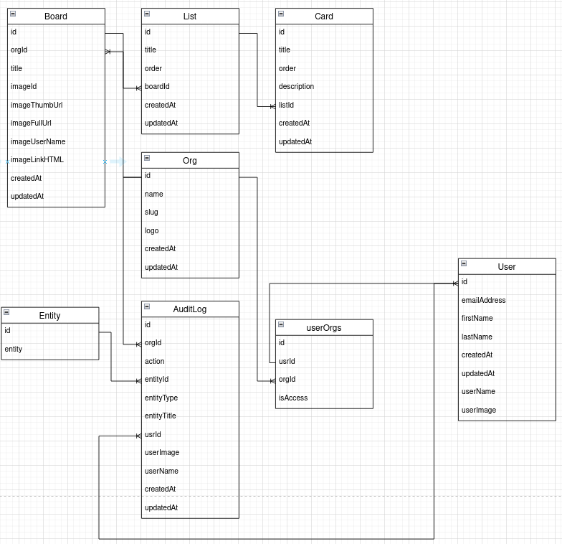

**Рисунок 3.1 – Схема реляционной базы данных web-приложения «Командный менеджер задач»**

## **3.2 Разработка архитектуры программной системы**

Физическое представление приложения не может быть полным, если отсутствует информация о ее топологии и необходимых аппаратных средствах. Помимо сведений о компьютерах, обрабатывающих информацию, необходимо определить, как будет осуществляться связь между ними и какие дополнительные ресурсы (принтеры, модемы, маршрутизаторы и т.д) должны быть задействованы.

Сложные системы могут реализовываться на различных вычислительных платформах и технологиях доступа к базам данных.

Интеграция приложения с интернетом определяет необходимость решения дополнительных вопросов при проектировании , таких как обеспечение безопасности и доступности информации для пользователей.

Доступ и манипулирование данными в рамках двух- или трехуровневой технологии «клиент - сервер» также требуют размещения больших БД в различных сегментах сети, их резервного копирования, архивирования, кэширования для обеспечения необходимой производительности системы в целом.

Диаграмма развертывания предназначена для визуализации элементов и компонентов системы, существующих на этапе ее исполнения, к которым относятся исполняемые файлы, динамические библиотеки, таблицы БД. Диаграмма развертывания для разрабатываемого web – приложения «Командный менеджер задач» представлена на рисунке 3.2.

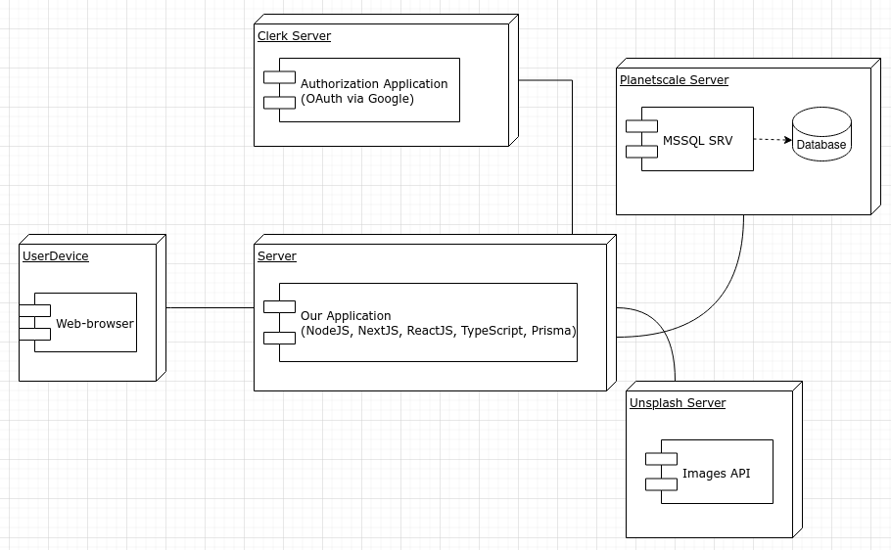

**Рисунок 3.2 – Архитектура разработанного web-приложения**

Приложение находится на сервере, в свою очередь основная БД, находится на другом сервер, что позволяет обеспечить сохранность данных, при выходе из строя сервера с самим приложением (БД может располагаться где угодно, даже локально на том же сервере). Так же сервер приложения использует сервис «Clerk», который позволяет удобно и быстро разработать систему регистрации и авторизации пользователей, по протоколу OAuth. В моем случае, OAuth протокол настроен на авторизацию и регистрацию пользователей через Google (настройки в сервисе «Clerk»). Пользователи могут получить доступ к приложению через сеть интернет со своих устройств, будь то ПК или смартфон.

## **3.3 Разработка архитектуры компонентов программной системы**

Концепция паттерна MVC(model – view - controller) предполагает разделение приложения на три компонента.

Контроллер(controller) интерпретирует действия пользователя, оповещая модель о необходимости изменений. Представляет собой класс, обеспечивающий связь между пользователем и системой, представлением и хранилищем данных. Он получает вводимые пользователем данные и обрабатывает их. И в зависимости от результатов обработки отправляет пользователю определенный вывод, например, в виде преставления.

Представление(view) – это визуальная часть или пользовательский интерфейс приложения. HTML – страница, которую пользователь видит, зайдя на сайт, либо запустив приложение.

Модель(model) представляет данные и реагирует на команды контроллера, изменяя свое состояние. Представляет собой класс, описывающий логику используемых данных.

Общая схема взаимодействия этих компонентов представлена на рисунке 3.3.

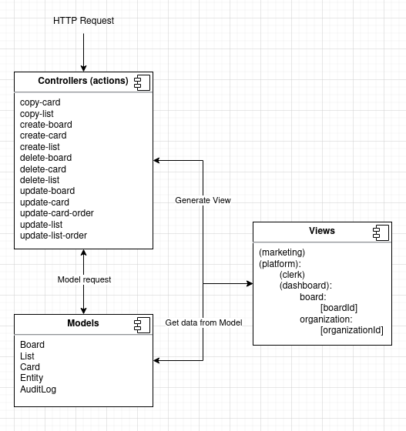

**Рисунок 3.3 – Схема взаимодействия MVC компонентов web-приложения**

## **3.3 Разработка интерфейса программной системы**

Пользовательский интерфейс приложения сформирован с использованием компонентов ReactJS, компонентов Shadcn UI и Tailwind CSS.

Tailwind CSS - это современный CSS-фреймворк, который предлагает набор готовых классов, позволяющих быстро и легко создавать пользовательский интерфейс. Он отличается от других фреймворков тем, что не предоставляет готовых компонентов, а вместо этого фокусируется на создании модульных и переиспользуемых классов, которые можно комбинировать для создания нужных стилей.

Основные особенности Tailwind CSS:

1. Компонентная архитектура: Tailwind CSS не предоставляет готовых компонентов, но предлагает модульную архитектуру классов, которые можно комбинировать для создания нужного внешнего вида компонентов. Это дает большую гибкость и контроль над стилями.
2. Атомарные классы: Фреймворк использует атомарные классы, что означает, что каждый класс отвечает за конкретное свойство стиля. Например, вместо класса .button-red можно использовать отдельные классы .bg-red-500, .text-white, .p-2 для определения фона, текста и отступов кнопки соответственно.
3. Гибкость и настраиваемость: Tailwind CSS предлагает множество вариантов настройки и переопределения стилей. Вы можете настроить цвета, шрифты, отступы и другие свойства, чтобы адаптировать фреймворк под нужды вашего проекта.
4. Расширяемость: Вы можете легко расширять фреймворк, добавляя собственные классы или настраивая существующие. Это позволяет создавать уникальные стили, не нарушая принципов фреймворка.
5. Производительность: Tailwind CSS использует методологию "Just-in-Time" (JIT), которая позволяет генерировать только используемые классы, что улучшает производительность и сокращает размер CSS-файла.

Пример интерфейса представлен на рисунках 3.4 – 3.9.

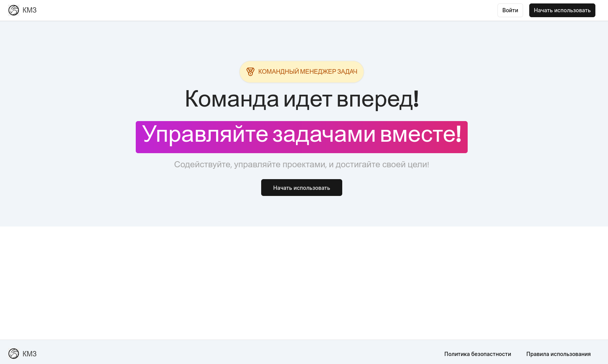

**Рисунок 3.4 – Стартовая страница**

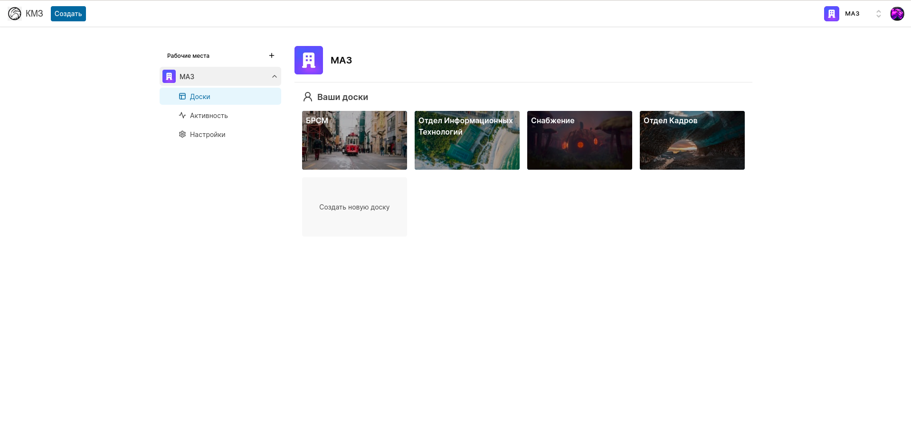

**Рисунок 3.5 – Страница авторизованного пользователя**

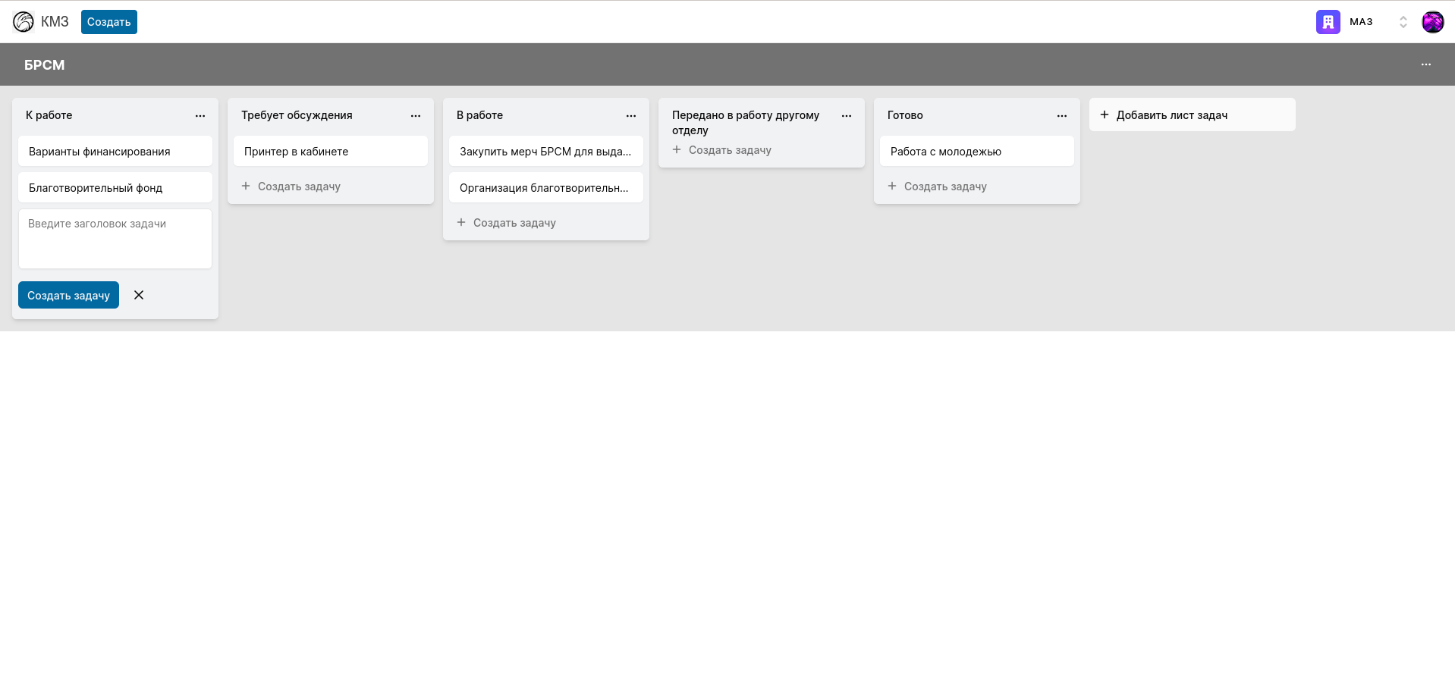

**Рисунок 3.6 – Страница определенной доски организации**

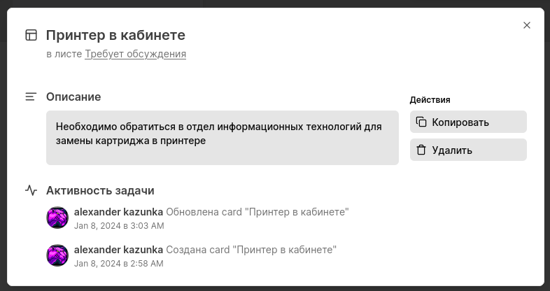

**Рисунок 3.7 – Модальное окно задачи**

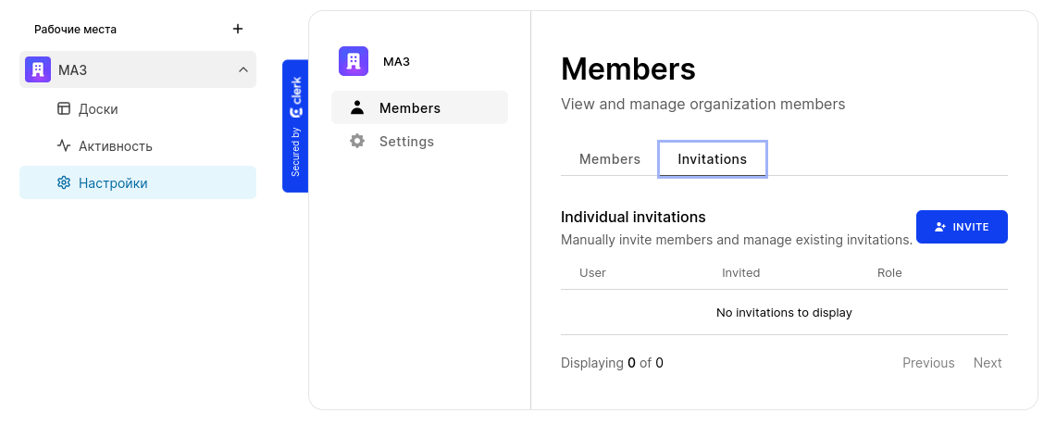

**Рисунок 3.8 – Настройки организации**

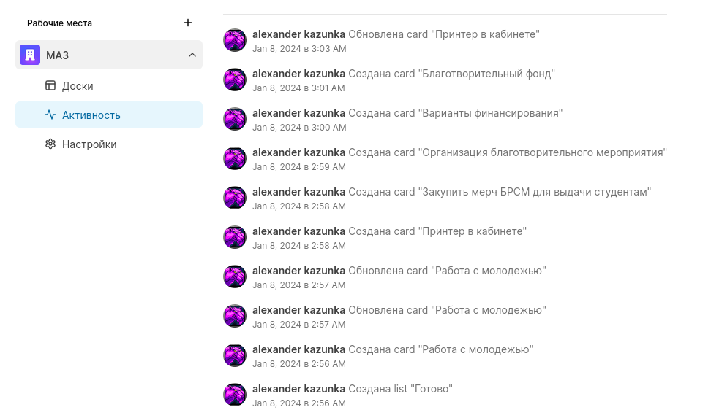

**Рисунок 3.9 – Активность по организации**